Francisco Franco Kimdir? Hayatı
FRANCİSCO FRANCO KİMDİR? HAYATI
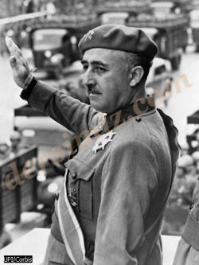
(1892 El Ferrol/Galicia-1975 Madrid), İspanyol diktatörü. Bir deniz subayı olan babasının teşvikiyle 1907'de Toledo Askerî Akademisi'ne girdi. 1910'da gönüllülerle birlikte Fas ayaklanmasını bastırmaya gitti. Fas'ta görev yapan İspanyol lejyonunun kumandan yardımcılığına yükseldi, 1927'de Zaragoza Askerî Akademisi'ne kumandan olarak atandı. Cumhuriyet'in kurulmasından sonra 1931'de Balear Adaları'na, 1936'da Kanarya Adaları'na atandı. 1936 Haziranı'nda iç savaşın patlak vermesi üzerine Fas'taki birliklerle birlikte İspanya'ya geçti. Aynı yıl Burgos cuntası tarafından Cumhuriyet'e karşı ayaklanan birliklerin komutanlığına atandı. General Sanjurjo'nun ölümünden sonra ayaklanmanın tek yöneticisi durumuna geldi. Almanya ve İtalya'nın da yardımlarıyla Cumhuriyetçileri yenerek 1939 yılı Mart ayında Madrid'i ele geçirdi.

Başbakan ve kral naibi oldu. "Caudillo" (Başbuğ) unvanını aldı. Kral naibi olarak yanında tutmak istediği Prens Juan Carlos 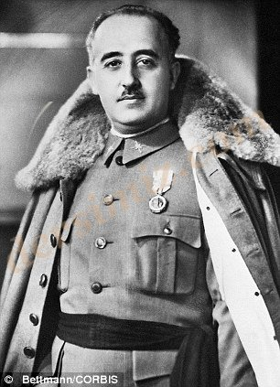dışında tüm krallık ailesini sürgüne yolladı. II. Dünya Savaşı başladığında tarafsızlığını duyurdu. 1941'de Hitler ile buluştuktan sonra gönüllülerden kurulu "Mavi Tümen"i Almanların yanında savaşmak üzere cepheye yolladı. 1942'de Cortes meclisini kurdu. 1943'te Almanya'nın yenileceğini anlayarak yeniden tarafsızlığını duyurdu ve "gönüllü" taburunu geri çekti.

Fas'a çıkarma yapan ABD'ye bir dostluk mesajı yolladı. Birleşmiş Milletler Barış Konferansı'na katılma isteği reddedildi. 1945'te Japonya ile ilişkilerini kesti. 1947'de, "ölünceye dek" devlet başkanı oldu ve halefini seçme hakkı da kendisine verildi. Ordunun, kilisenin, Falanjist Parti'nin (Falange) ve sanayicilerin desteğiyle tam bir diktatörlük kurdu. 1953'te ABD ile ekonomik ve askerî işbirliği antlaşmaları imzaladı. Franco'nun yönettiği İspanya, 1955'te Birleşmiş Milletler'e alındı. Franco, sağlığında İspanya kralının tahta dönmesine izin vermedi. 1969'da Prens Juan Carlos'un kendisi öldükten sonra kral olacağını kabul etti. 1973'te hükümet başkanlığından çekildi, ancak ölümüne kadar devlet başkanı olarak yönetimi elinde tuttu.

